


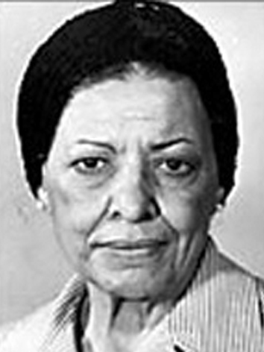
بحث تربية إسلامية بعنوان:-

إعداد الطالب/ إشراف المعلم/
هيثم محمد محمد السيد السوهاجي عبد الحميد عبد العزيز
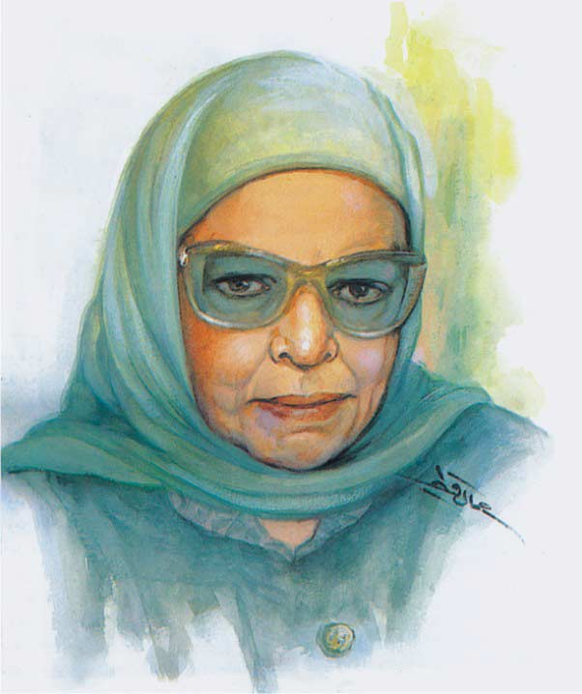

العام الدراسي2012/ 2013

الموضوع رقم الصفحة
الفهرس............................................................................................2
المقدمــة...........................................................................................3
المبحث الأول اسمها و نشأتها.............................................................4
المبحث الثاني دراستها و مناصبها.....................................................4
المبحث الثالث مؤلفاتها و جوائزها......................................................5
المبحث الرابع وفاتها.........................................................................6
الخاتمة.............................................................................................6

المصادر و المراجع........................................................................... 6

المقدمة:-
حديثي اليوم عن شخصية من ألمع شخصيات العالم الإسلامي، ألا و هي "عائشة عبد الرحمن" ، و الملقبة ببنت الشاطئ. و تعد أهمية البحث في كونه يبين أهم الدراسات و الإنجازات و الجوائز التي حصلت عليها بنت الشاطئ. و لقد اخترت هذا البحث لأنني لاحظت أن نسبة كبيرة من الطلاب لا يعرفون من هي بنت الشاطئ، كم أنني وجدت أن أكثرهم لا يعرفون سبب تسميتها بذلك.
لذا سأركز في هذا البحث على هذه مباحث:-
1- اسمها و نشأتها.
2- دراساتها و مناصبها.
3- مؤلفاتها و جوائزها.
4- وفاتها.

المبحث الأول:- اسمها و نشأتها:- ⁽¹⁾
هي عائشة محمد علي عبد الرحمن المعروفة ببنت الشاطئ (1913-1998 م ) هي مفكرة وكاتبة مصرية. ولدت في مدينة دمياط بشمال دلتا مصر في منتصف نوفمبر عام 1912 م ، وهي غبنة لعالم أزهري فقد كان والدها مدرسا بالمعهد الدينى بدمياط، وهي أيضاً حفيدة لأجداد من علماء الأزهر فقد كان جدها لأمها شيخا بالأزهر الشريف، وقد تلقت تعليمها الاول في كتاب القرية فحفظت القرأن الكريم ثم ارادت الالتحاق بالمدرسة عندما كانت في السابعة من العمر ؛ولكن والدها رفض ذلك فتقاليد الاسرة تأبى خروج البنات من المنزل والذهاب إلى المدرسة ؛ فتلقت تعليمها بالمنزل وقد بدأ يظهر تفوقها ونبوغها في تلك المرحلة عندما كانت تتقدم للامتحان فتتفوق على قريناتها بالرغم من انها كانت تدرس بالمنزل. كانت عائشة عبد الرحمن تحب أن تكتب مقالاتها باسم مستعار؛ فاختارت لقب بنت الشاطئ لأنه كان ينتمى إلى حياتها الأولى على شواطئ دمياط والتي ولدت بها، وقد كانت تكتب المقالات باسم مستعار حتى توثق العلاقة بينها وبين القراء وبين مقالاتها والتي كانت تكتبها في جريدة الاهرام وخوفاً من إثارة حفيظة والدها كانت توقع باسم بنت الشاطئ اي شاطئ دمياط الذي عشقته في طفولتها.
المبحث الثاني:- دراستها و مناصبها:- ⁽²⁾
حصلت على شهادة الكفاءة للمعلمات عام 1929 وقد كان ترتيبها الأولى على القطر المصري ، ثم حصلت على الشهادة الثانوية بعدها التحقت بجامعة القاهرة لتتخرج في كلية الآداب قسم اللغة العربية 1939 م وكان ذلك بمساعدة امها فأبوها كان يأبى ذهابها للجامعة، وقد الفت كتابا بعنوان الريف المصري في عامها الثاني بالجامعة، ثم تنال الماجستير بمرتبة الشرف الأولى عام 1941 م. تزوجت أستاذها بالجامعة الأستاذ أمين الخولي صاحب الصالون الأدبي والفكري الشهير بمدرسة الأمناء، وأنجبت منه ثلاثة أبناء وهي واصلت مسيرتها العلمية حتى نالت رسالة الدكتوراه عام 1950 م وناقشها عميد الأدب العربي د. طه حسين. كانت بنت الشاطئ كاتبة ومفكرة وأستاذة وباحثة ونموذجًا للمرأة المسلمة التي حررت نفسها بنفسها بالإسلام، فمن طفلة صغيرة على شاطئ النيل في دمياط إلى أستاذ للتفسير والدراسات العليا في كلية الشريعة بجامعة القرويين في المغرب، وأستاذ كرسي اللغة العربية وآدابها في جامعة عين شمس بمصر، وأستاذ زائر لجامعات أم درمان 1967 م والخرطوم، والجزائر 1968 م، وبيروت 1972 م، وجامعة الإمارات 1981 م وكلية التربية للبنات في الرياض 1975- 1983 م.
- http://www.syrianstory.com/b.alchty.htm
- http://ar.wikipedia.org/wiki/%D8%B9%D8%A7%D8%A6%D8%B4%D8%A9_%D8%B9%D8%A8%D8%AF_%D8%A7%D9%84%D8%B1%D8%AD%D9%85%D9%86
تدرجت في المناصب الأكاديمية إلى أن أصبحت أستاذاً للتفسير والدراسات العليا بكلية الشريعة بجامعة القرويين بالمغرب، حيث قامت بالتدريس هناك ما يقارب العشرين عامًا. ساهمت في تخريج أجيال من العلماء والمفكرين من تسع دول عربية قامت بالتدريس بها، قد خرجت كذلك مبكرًا بفكرها وقلمها إلى المجال العام؛ وبدأت النشر منذ كان سنها 18 سنة في مجلة النهضة النسائية، وبعدها بعامين بدأت الكتابة في جريدة الأهرام فكانت ثاني امرأة تكتب بها بعد الأديبة مي زيادة، فكان لها مقال طويل أسبوعي، وكان آخر مقالاتها ما نشر بالأهرام يوم 26 نوفمبر 1998. وكان لها مواقف فكرية شهيرة، واتخذت مواقف حاسمة دفاعًا عن الإسلام، فخلّفت وراءها سجلاً مشرفًا من السجالات الفكرية التي خاضتها بقوة؛ وكان أبرزها موقفها ضد التفسير العصري للقرآن الكريم ذودًا عن التراث، ودعمها لتعليم المرأة واحترامها بمنطق إسلامي وحجة فقهية أصولية دون طنطنة نسوية، وموقفها الشهير من البهائية وكتابتها عن علاقة البهائية بالصهيونية العالمية.
المبحث الثالث:- مؤلفاتها و جوائزها:-⁽¹⁾⁽²⁾
تركت بنت الشاطئ وراءها مايربو على الأربعين كتابا في الدراسات الفقهية والإسلامية والأدبية والتاريخية ، وأبرز مؤلفاتها هي: التفسير البياني للقرآن الكريم، والقرآن وقضايا الإنسان، وتراجم سيدات بيت النبوة، و ولها دراسات لغوية وأدبية وتاريخية أبرزها: نص رسالة الغفران للمعري، والخنساء الشاعرة العربية الأولى، ولها أعمال أدبية وروائية أشهرها: على الجسر.. سيرة ذاتية، سجلت فيه طرفا من سيرتها الذاتية، وكتبته بعد وفاة زوجها أمين الخولي بأسلوبها الأدبي. وكتاب "بطلة كربلاء"، وهو عن السيدة زينب بنت علي بن أبي طالب، وما عانته في واقعة عاشوراء في سنة 61 بعد الهجرة، ومقتل أخيها الحسين بن علي بن أبي طالب، والأسر الذي تعرضت له بعد ذلك. ومن مؤلفاتها سكينة بنت الحسين ، نساء النبي ، أم الرسول محمد ..آمنة بنت وهب . حصلت الدكتورة عائشة على الكثير من الجوائز منها جائزة الدولة التقديرية في الآداب في مصر عام 1978م، وجائزة الحكومة المصرية في الدراسات الاجتماعية، والريف المصري عام 1956م، ووسام الكفاءة الفكرية من المملكة المغربية، وجائزة الأدب من الكويت عام 1988م، وفازت أيضا بجائزة الملك فيصل للأدب العربي مناصفة مع الدكتورة وداد القاضي عام 1994م. كما منحتها العديد من المؤسسات الإسلامية عضوية لم تمنحها لغيرها من النساء مثل مجمع البحوث الإسلامية بالقاهرة، والمجالس القومية المتخصصة، وأيضاً أَطلق اسمها علي الكثير من المدارس وقاعات المحاضرات في العديد من الدول العربية.
- http://ar.wikipedia.org/wiki/%D8%B9%D8%A7%D8%A6%D8%B4%D8%A9_%D8%B9%D8%A8%D8%AF_%D8%A7%D9%84%D8%B1%D8%AD%D9%85%D9%86
- الموسوعة العربية العالمية / مؤسسة أعمال الموسوعة للنشر و التوزيع / 1416هـ 1996م / ص 8.
المبحث الرابع:- وفاتها:-⁽¹⁾⁽²⁾
وفي الأول من شهر ديسمبر عام 1998 رحلت عنا الدكتورة عائشة عبد الرحمن بعد إصابتها بأزمة قلبية أدت إلى حدوث جلطة في القلب و المخ وهبوط حاد بالدورة الدموية، وقد خلفت خلفها ثروة هائلة من الكتب و المؤلفات الأدبية التي و إن عبرت عن شئ فستعبر عن جهاد هذه المرأة المسلمة والتي بذلت في سبيل علمها وقلمها الذي كان كالسيف. لذلك ستبقى كتاباتها وذاكرتها قدوة لمن بعدها وعلماً يشير إلى المكانة السامية التي وصلت إليها المرأة المسلمة. وستبقى ذكراها خالدة في أذهان طلابها المنتشرين في كل بقعة من بقاع عالمنا العربي و الذين صاروا أعلاماً في الفكر و الأدب. كما سيهيم طيفها حول كل طالب علم تصفح كتبها أو تبنى أفكارها.
الخاتمة:-
- بينت في هذا البحث شخصية إسلامية رائدة و هي عائشة عبد الرحمن.
- وضحت أهم دراساتها و مناصبها.
- كما ذكرت في البحث أهم مؤلفاتها و جوائزها.
- أوصي جميع المسلمات بمحاولة الاقتداء بالدكتورة عائشة في مجال تحرر المرأة بالإسلام.
- أقترح إقامة ندوات و محاضرات تتحدث عن بنت الشاطئ و تعرف بها.
- أقترح أن إقامة جولة في مكتبة المدرسة و قراءت مؤلفات الدكتورة عائشة.
- أوصي المعلمين بتضمين إذاعتهم فقرة تعريفية عن بنت الشاطئ.
المصادر و المراجع (حسب ورودها):-
- http://www.syrianstory.com/b.alchty.htm
- http://ar.wikipedia.org/wiki/%D8%B9%D8%A7%D8%A6%D8%B4%D8%A9_%D8%B9%D8%A8%D8%AF_%D8%A7%D9%84%D8%B1%D8%AD%D9%85%D9%86
- الموسوعة العربية العالمية / مؤسسة أعمال الموسوعة للنشر و التوزيع / 1416هـ 1996م / ص 8.
- http://www.study4uae.com/vb/study4uae128/article169075/
- رحيل الكاتبة بنت الشاطئ / جريدة البيان / 1998.
- http://www.study4uae.com/vb/study4uae128/article169075/
- رحيل الكاتبة بنت الشاطئ / جريدة البيان / 1998.

